Resolución del Pleno del Instituto de Transparencia, Acceso a la Información Pública y Protección de Datos Personales del Estado de México y Municipios, con domicilio en Metepec, Estado de México, de fecha cinco de junio de dos mil diecinueve.
VISTOS los expedientes formados con motivo de los recursos de revisión acumulados 01872/INFOEM/IP/RR/2019, 01873/INFOEM/IP/RR/2019, 01874/INFOEM/IP/RR/2019, 01875/INFOEM/IP/RR/2019 y 01876/INFOEM/IP/RR/2019, promovidos por el C. XXXX XXXXXXXXX XXXXXXX, en lo sucesivo EL RECURRENTE, en contra de las respuestas del Organismo Descentralizado para la Prestación de Los Servicios del Agua Potable Alcantarillado y Saneamiento de Tecámac, en lo conducente EL SUJETO OBLIGADO, se procede a dictar la presente resolución, con base en los siguientes:
RESULTANDOS
I. En fecha quince de febrero de dos mil diecinueve, EL RECURRENTE, presentó a través del Sistema de Acceso a la Información Mexiquense, en lo subsecuente EL SAIMEX ante EL SUJETO OBLIGADO, las solicitudes de acceso a información pública, a las que se les asignaron los números 00023/OASTECAMAC/IP/2019, 00022/OASTECAMAC/IP/2019, 00021/OASTECAMAC/IP/2019, 00020/OASTECAMAC/IP/2019 y 00019/OASTECAMAC/IP/2019 mediante las cuales solicitó:
00023/OASTECAMAC/IP/2019 “SOLICITO LOS RECIBOS DE NOMINA POR CONCEPTO DE PAGO DE PRIMA VACACIONAL Y AGUINALDO DEL PERSONAL DE ODAPAS TECAMAC DEL PERIODO DEL 01 DE ENERO DEL 2016 AL 31 DE DICIEMBRE DE 2018 EN FORMATO PDF POR SISTEMA SAIMEX.” (Sic)
00022/OASTECAMAC/IP/2019 “SOLICITO LOS RECIBOS DE NOMINA DEL PERSONAL DE ODAPAS TECAMAC DEL PERIODO DEL 01 DE ENERO DEL 2018 AL 31 DE DICIEMBRE DE 2018 EN FORMATO PDF POR SISTEMA SAIMEX.” (Sic)
00021/OASTECAMAC/IP/2019 “SOLICITO LOS RECIBOS DE NOMINA DEL PERSONAL DE ODAPAS TECAMAC DEL PERIODO DEL 01 DE ENERO DEL 2017 AL 31 DE DICIEMBRE DE 2017 EN FORMATO PDF POR SISTEMA SAIMEX.” (Sic)
00020/OASTECAMAC/IP/2019 “SOLICITO LOS RECOBOS DE NOMINA DEL PERSONAL DE ODAPAS TECAMAC DEL PERIODO DEL 01 DE ENERO DEL 2017 AL 31 DE DICIEMBRE DE 2017 EN FORMATO PDF POR SISTEMA SAIMEX.” (Sic)
00019/OASTECAMAC/IP/2019 “SOLICITO LOS RECOBOS DE NOMINA DEL PERSONAL DE ODAPAS TECAMAC DEL PERIODO DEL 01 DE ENERO DEL 2016 AL 31 DE DICIEMBRE DE 2016 EN FORMATO PDF POR SISTEMA SAIMEX.” (Sic)
Modalidad de entrega: vía SAIMEX.
II. Con base en el detalle de seguimiento del SAIMEX, se advierte que en fechas veinticinco de febrero y once de marzo de dos mil diecinueve, la Unidad de Transparencia del SUJETO OBLIGADO turnó mediante requerimientos, el contenido de las solicitudes de información a la Servidora Pública Habilitada que consideró competente, a efecto de que realizara la búsqueda y localización de la información; por lo que, a fin de evitar repeticiones innecesarias, se inserta únicamente el requerimiento de la solitud de información 00023/OASTECAMAC/IP/2019, tal como se aprecia a continuación:
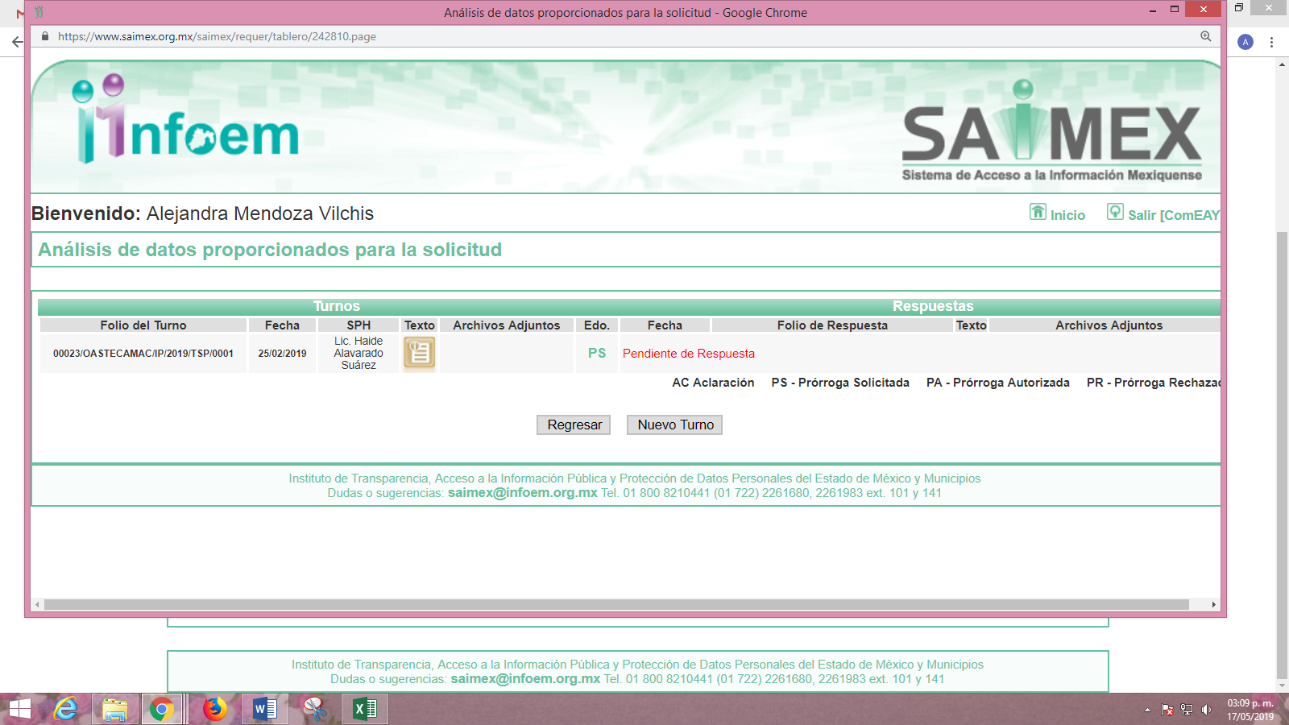
III. De las constancias que obran en los expedientes electrónicos, se advierte que EL SUJETO OBLIGADO, en fecha once de marzo de dos mil diecinueve, dio respuesta a las solicitudes de información, en los mismos términos; motivo por el cual, se inserta la respuesta de la solicitud de información 00023/OASTECAMAC/IP/2019:

De manera adjunta a sus respuestas EL SUJETO OBLIGADO remitió un archivo electrónico cuyo contenido medularmente es el mismo; debido a que, únicamente cambia el número de las solicitudes; razón por la cual, se inserta el archivo adjunto a la solicitud 00023/OASTECAMAC/IP/2019, cuyo contenido es el siguiente:

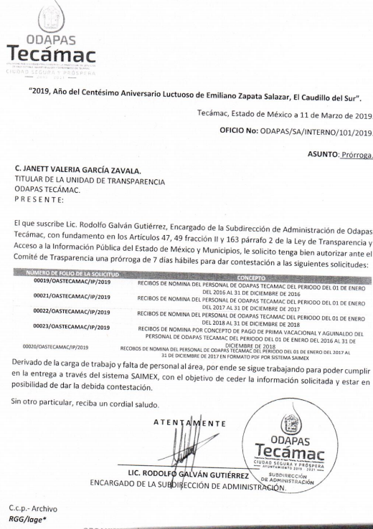
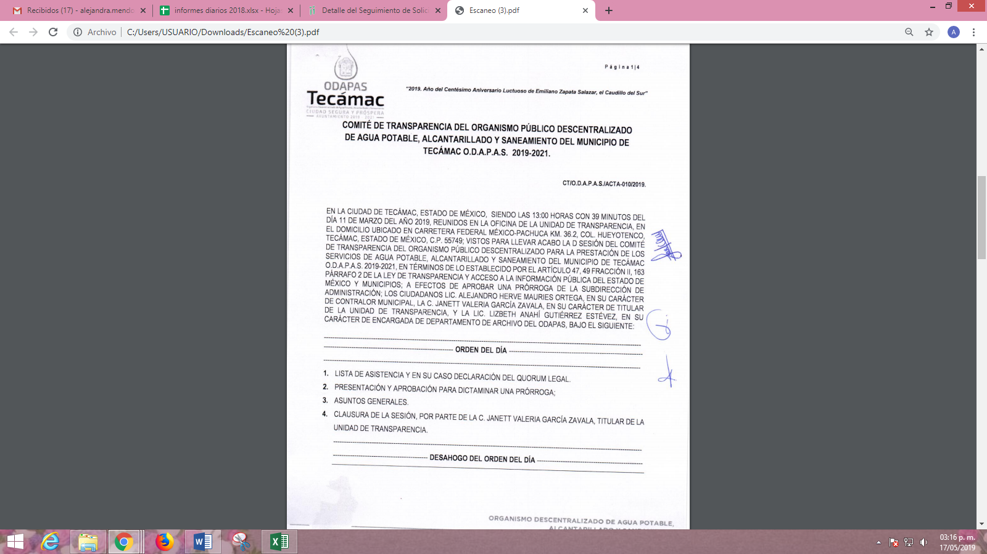
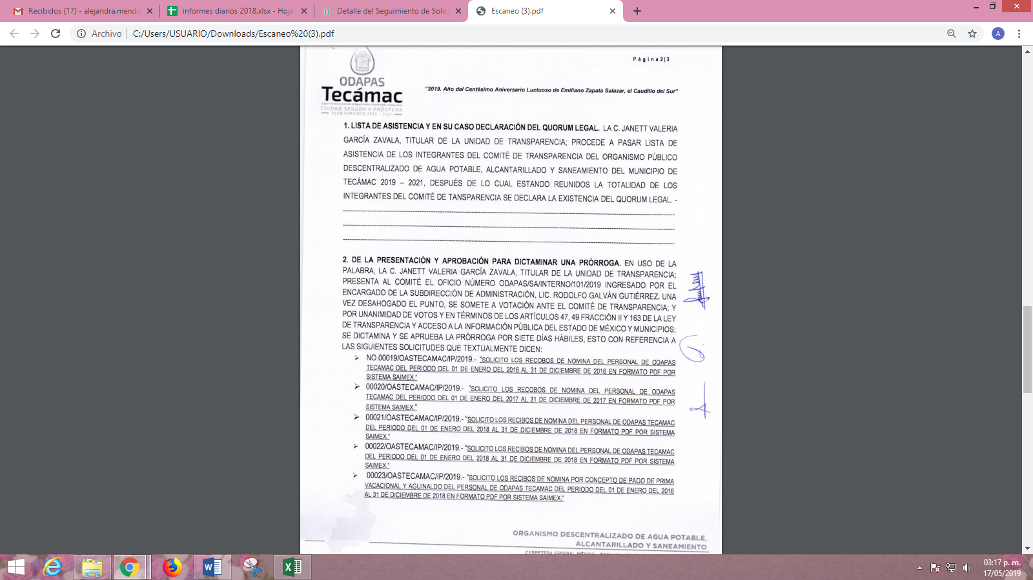
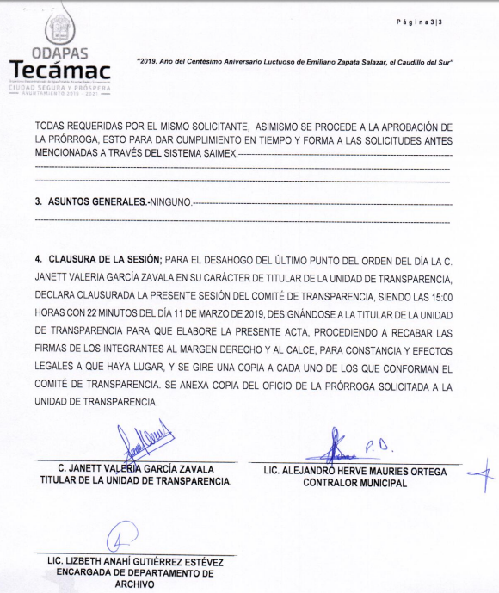
IV. Inconforme con las respuestas, en fecha veintiuno de marzo de dos mil diecinueve, EL RECURRENTE interpuso los recursos de revisión objeto del presente estudio, los cuales fueron registrados en EL SAIMEX y se les asignaron los números señalados en el proemio de la presente resolución y en los que señaló como acto impugnado:
01872/INFOEM/IP/RR/2019
“RESPUESTA A LA SOLICITUD.” (Sic)
01873/INFOEM/IP/RR/2019
“FALTA DE INFORMACIÓN.” (Sic)
01874/INFOEM/IP/RR/2019
“FALTA DE INFORMACIÓN.” (Sic)
01875/INFOEM/IP/RR/2019
“NEGATIVA A LA ENTREGA DE LA INFORMACIÓN.” (Sic)
01876/INFOEM/IP/RR/2019
“FALTA DE INFORMACIÓN.” (Sic)
Asimismo, manifestó como razones o motivos de inconformidad:
01872/INFOEM/IP/RR/2019
EL PRESENTE RECURSO DE REVISIÓN ES POR LA FALTA DE INFORMACIÓN YA QUE SE ME ENTREGA EN SISTEMA UN OFICIO Y UN ACTA DE PRORROGA COMO RESPUESTA Y NO LA INFORMACIÓN ADEMAS QUE SI SOLICITA LA PRORROGA ES POR QUE SE ENTREGARA LA INFORMACIÓN, ES COMO SE INTENTA BURLAR LA TITULAR DE LA UNIDAD DE TRANSPARENCIA DEL ODAPAS TECAMAC DE MI INTELIGENCIA NO SABIENDO QUE QUEDA AL DESCUBIERTO SU INEPTITUD PARA REALIZAR SU TRABAJO MOTIVO POR EL CUAL INTERPONGO EL PRESENTE RECURSO DE REVISIÓN Y SE ME ENTRGUE LA INFORMACIÓN SOLICITADA. COMO OPIPNION PARTICULAR AL TITULAR DEL SUJETO OBLIGADO DEL ODAPAS TECAMAC DEBERIAN CONTRATAR PERSONAL CALIFICADO PARA OCUPAR PUESTOS PÚBLICOS SI NO ES CON CERTIFICACIÓN QUE POR LO MENOS ACREDITEN SU AÑO DE EXPERIENCIA EN MATERIA DE TRANSPARENCIA DISCULPEN PERO EL TRABAJO DE LA TITULAR DEJA MUCHO QUE DESEAR Y QUE ADEMAS QUE COMO PUEDO REPRESENTARME JURIDICAMENTE EN OSFEM PUEDO PEDIR LA DESTITUCIÓN DE LA TITULAR Y PEDIR SE CONTRATE PERSONAL CALIFICADO OTRA DISCULPA JAJAJAJAJAJAJAJAJA NO SE PASEN ME QUIERE VER LA CARA NO SABIENDO QUE SOLO QUEDO AL DESCUBIERTO SU INEPTITUD ANTE TODO UNA DISCULPA.” (Sic)
01873/INFOEM/IP/RR/2019
“EL MOTIVO DEL PRESENTE RECURSO ES POR QUE FALTA LA INFORMACIÓN SOLICITADA SOLO SE ME ENTREGA UN OFICIO Y ACTA DE PRORROGA DONDE SE PRESUME SE ME HARA ENTRGA DE LA INFORMACIÓN OPINION PARTICULAR YA QUE MAS LES DIGO SI LA INEPTITUD DE LA TITULAR SE DEMUESTRA SOLO QUIERO MI INFORMACIÓN Y QUE SE HAGA VALER MI DERECHO A LA INFORMACIÓN.” (Sic)
01874/INFOEM/IP/RR/2019
“YA SOLO PIDO SE ME ENTREGA LA INFORMACIÓN SOLICITADA YA QUE ME ENTREGAN UN OFICIO Y UN ACTA DE PRORROGA DONDE SE PRESUME SE ME HARA ENTRGA DE LA INFORMACIÓN QUE MAS PUEDO DECIR DISCULPAS.” (Sic)
01875/INFOEM/IP/RR/2019
“SOLO PIDO A INFOEM SE ME HAGA ENTREGA DE LA IFORMACIÓN SOLICITADA YA QUE POR MEDIO DE UN OFICIO Y UN ACTA DE PRORROGA SE PRESUME SE ME HARA ENTREGA DE LA INFORMACIÓN QUE MAS LES PUEDO DECIR GRACIAS.” (Sic)
01876/INFOEM/IP/RR/2019
“PUES EL MOTIVO DELPRESENTE RECURSO DE REVISIÓN ES POR LA FALTA DE ENTREGA DE LA INFORMACIÓN DEBIDO A QUE LA TITULAR DE LA UNIDAD DE TRANSPARENCIA DE ODAPAS TECAMAC ME ENTREGA UN OFICIO Y UNA ACTA DE PRORROGA DONDE SE PRESUME SE ME HARA ENTREGA DE LA INFORMACIÓN Y PUES NO ES ASI MOTIVO POR ELCUAL INTERPONGO ELPRESENTE RECURSO Y SE ME ENTRGUE LA INFORMACIÓN SOLICITADA GRACIAS Y DISCUPEN.” (Sic)
V. El veintiuno de marzo de dos mil diecinueve, los recursos de que se trata se enviaron electrónicamente al Instituto de Transparencia, Acceso a la Información Pública y Protección de Datos Personales del Estado de México y Municipios y con fundamento en el artículo 185, fracción I de la Ley de Transparencia y Acceso a la Información Pública del Estado de México y Municipios, se turnaron, a través del SAIMEX, a la Comisionada EVA ABAID YAPUR, a los Comisionados JOSÉ GUADALUPE LUNA HERNÁNDEZ, JAVIER MARTÍNEZ CRUZ, a la Comisionada Presidenta ZULEMA MARTÍNEZ SÁNCHEZ y al Comisionado LUIS GUSTAVO PARRA NORIEGA respectivamente a efecto de que decretaran su admisión o desechamiento.
VI. El veintisiete de marzo de dos mil diecinueve, los Comisionados señalados en el párrafo que antecede, atento a lo dispuesto en el artículo 185, fracciones I, II y IV de la Ley de Transparencia y Acceso a la Información Pública del Estado de México y Municipios, acordaron la admisión a trámite de los referidos recursos de revisión, así como, la integración de los expedientes respectivos, mismo que se pusieron a disposición de las partes, para que en un plazo máximo de siete días hábiles, realizaran manifestaciones y ofrecieran las pruebas y alegatos que a su derecho conviniera o exhibieran los Informes Justificados, según fuera el caso.
VII. De las constancias que obran en el SAIMEX, se desprende que dentro del término concedido a las partes; en fecha cinco de abril de dos mil diecinueve EL SUJETO OBLIGADO, rindió los Informes Justificados correspondientes, mismos que al modificar las respuestas originalmente otorgadas; al referir esencialmente que ponía a su disposición la información solicitada, en las oficinas del SUJETO OBLIGADO; es la razón por la que, al actualizar el supuesto previsto en el artículo 185, fracción III de la Ley de Transparencia y Acceso a la Información Pública del Estado de México y Municipios; se pusieron a la vista del solicitante en fecha ocho de abril del presente año; tal y como, se advierte enseguida:
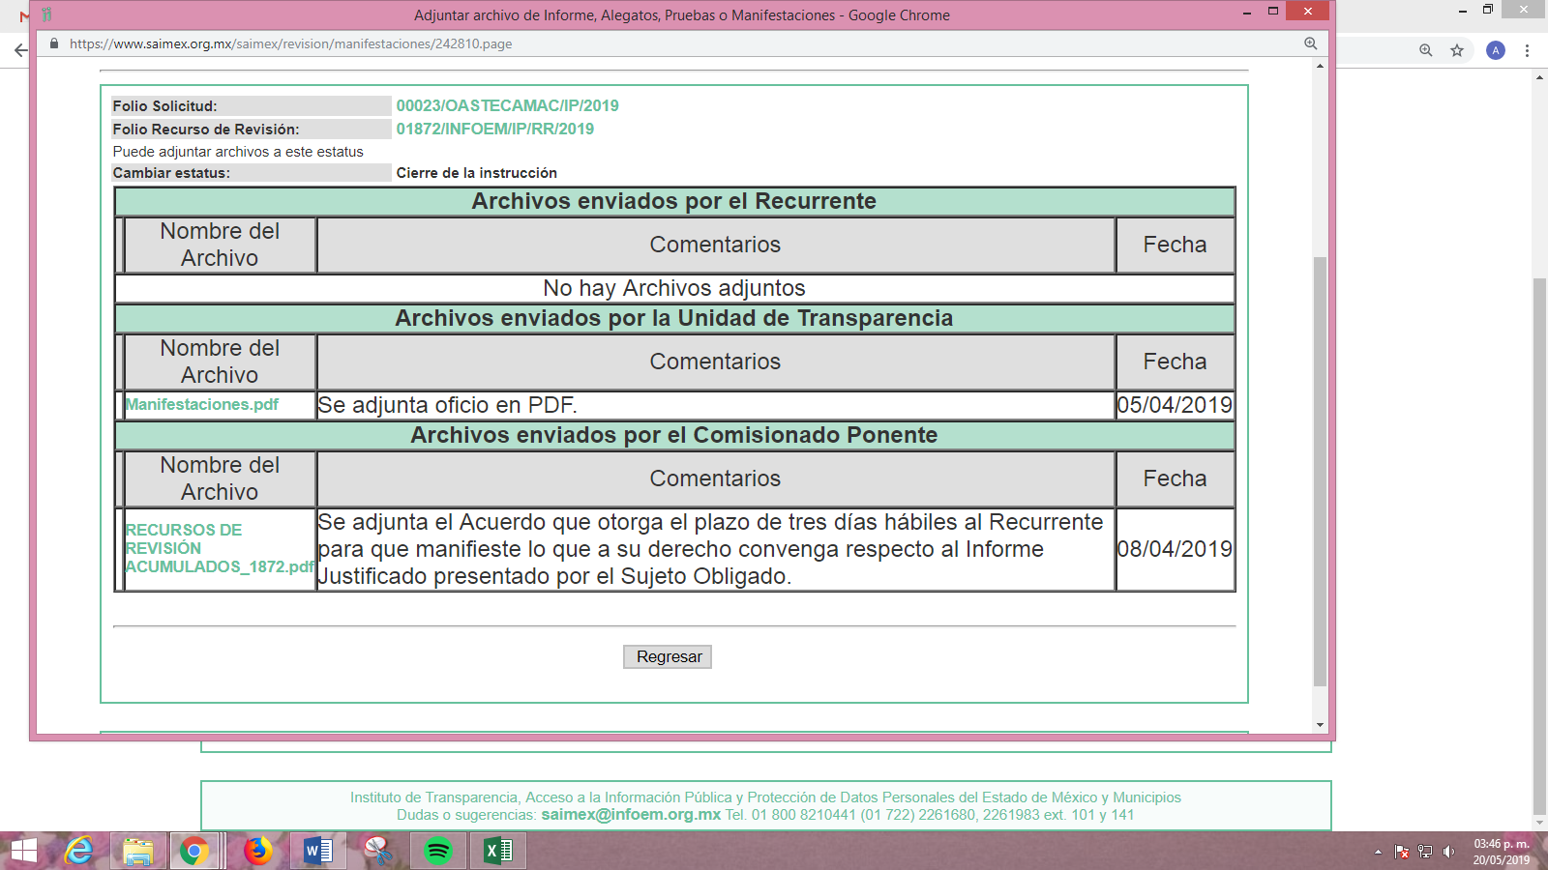
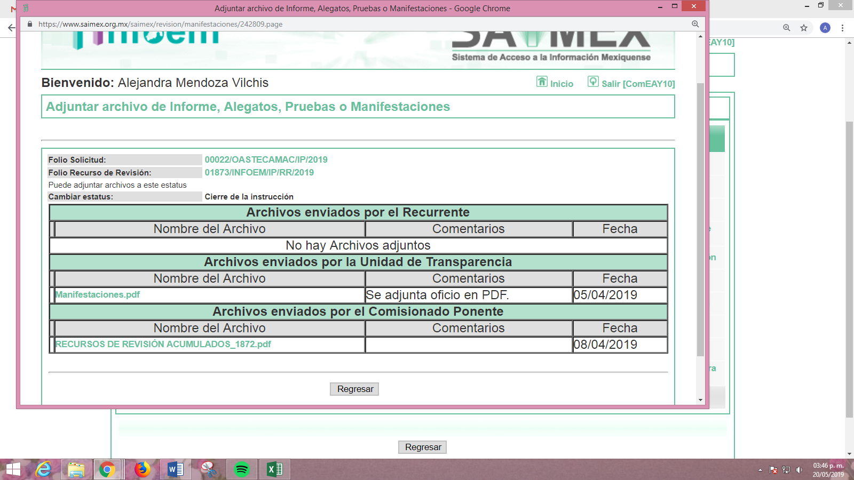
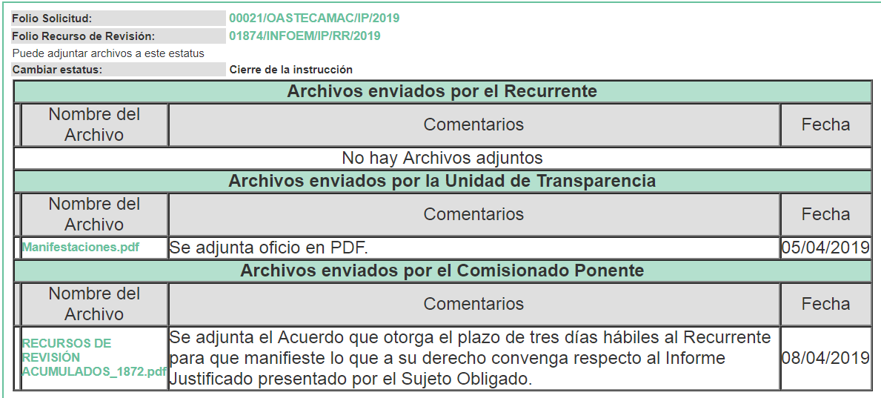
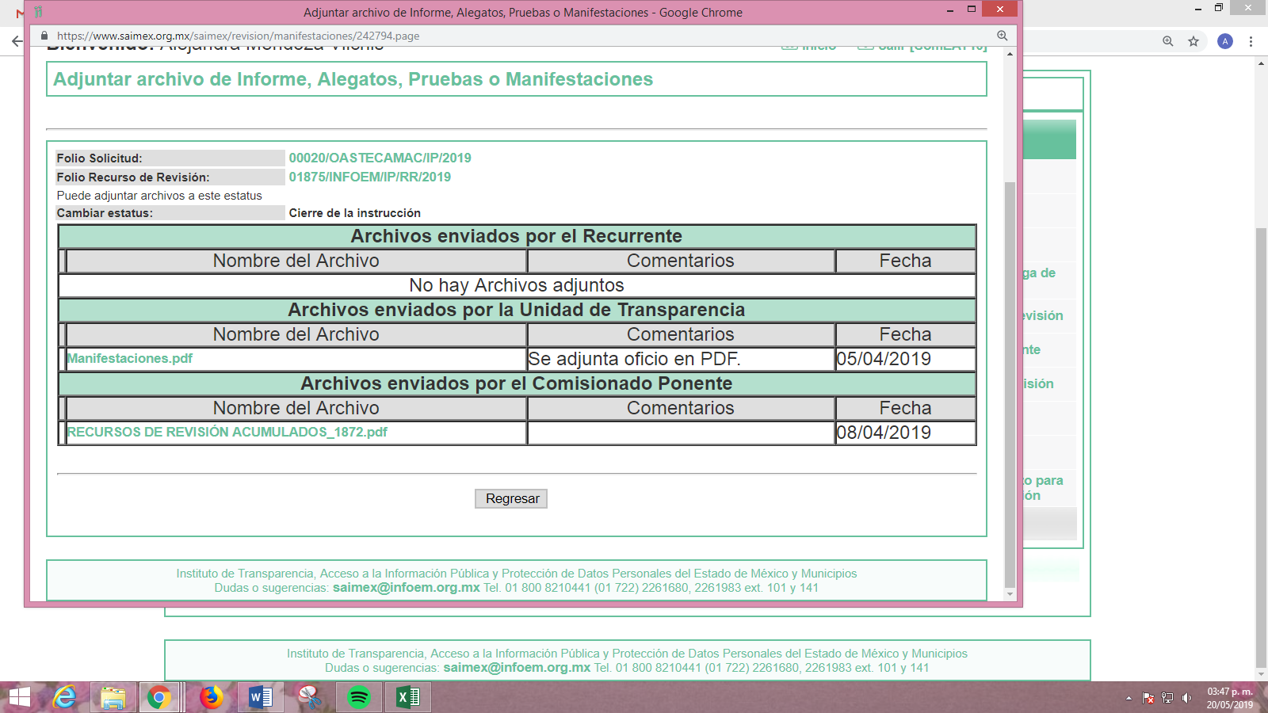
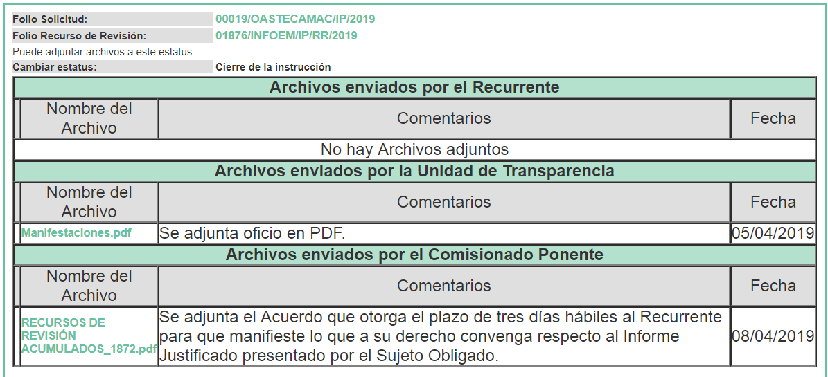
Siendo necesario referir que EL RECURRENTE fue omiso en realizar manifestaciones y ofrecer las pruebas y alegatos que a su derecho convinieran.
VIII. Por economía procesal y con la finalidad de evitar resoluciones contradictorias, en la Décima Tercera Sesión Ordinaria, de fecha tres de abril de dos mil diecinueve, el Pleno de este Instituto determinó acumular los recursos de revisión 01873/INFOEM/IP/RR/2019, 01874/INFOEM/IP/RR/2019, 01875/INFOEM/IP/RR/2019 y 01876/INFOEM/IP/RR/2019, al diverso 01872/INFOEM/IP/RR/2019, acordando su resolución por parte de la Comisionada EVA ABAID YAPUR.
IX. Una vez analizado el estado procesal que guardaban los expedientes, el doce de abril de dos mil diecinueve, la Comisionada Ponente acordó el cierre de instrucción; así como, la remisión de los mismos a efecto de ser resueltos, de conformidad con lo establecido en el artículo 185, fracciones VI y VIII de la Ley de Transparencia y Acceso a la Información Pública del Estado de México y Municipios.
X. En fecha diecisiete de mayo de dos mil diecinueve, la Comisionada Ponente acordó ampliar el plazo para resolver el recurso de revisión de mérito, por un periodo de hasta quince días hábiles, de conformidad con el artículo 181, tercer párrafo de la Ley de Transparencia y Acceso a la Información Pública del Estado de México y Municipios; y,
CONSIDERANDO
PRIMERO. Competencia. Este Instituto de Transparencia, Acceso a la Información Pública y Protección de Datos Personales del Estado de México y Municipios, es competente para conocer y resolver el presente recurso, conforme a lo dispuesto en los artículos 6, apartado A de la Constitución Política de los Estados Unidos Mexicanos; 5, párrafos vigésimo, vigésimo primero, vigésimo segundo, fracciones IV y V de la Constitución Política del Estado Libre y Soberano de México; 1, 2, fracción II, 13, 29, 36, fracciones I y II, 176, 178, 179, 181, párrafo tercero y 185 de la Ley de Transparencia y Acceso a la Información Pública del Estado de México y Municipios; 9, fracciones I, XXIV y 11 del Reglamento Interior del Instituto de Transparencia, Acceso a la Información Pública y Protección de Datos Personales del Estado de México y Municipios; toda vez que se trata de recursos de revisión interpuestos por un Ciudadano en ejercicio de su derecho de acceso a la información pública, en términos de la Ley de la materia.
SEGUNDO. Interés. Los recursos de revisión se interpusieron por parte legítima en atención a que fueron presentados por EL RECURRENTE, quien es la misma persona que formuló las solicitudes de acceso a la información pública al SUJETO OBLIGADO.
TERCERO. Justificación de la Acumulación de los Recursos. De las constancias que obran en los expedientes, se advierte que los recursos de revisión 01872/INFOEM/IP/RR/2019, 01873/INFOEM/IP/RR/2019, 01874/INFOEM/IP/RR/2019, 01875/INFOEM/IP/RR/2019 y 01876/INFOEM/IP/RR/2019, fueron presentados por el mismo RECURRENTE ante el mismo SUJETO OBLIGADO, aunado a que resulta conveniente su trámite de forma unificada por economía procesal y a fin de evitar la emisión de resoluciones contradictorias, en virtud de que la información solicitada se relaciona con los recibos de nómina por concepto de pago de prima vacacional y aguinaldo de todo el personal adscrito a dicho Organismo, durante el periodo correspondiente del 1 de enero de 2016 al 31 de diciembre de 2018; es por lo que, fue procedente que este Órgano Garante decretara su acumulación, de conformidad con lo dispuesto en el artículo 18 del Código de Procedimientos Administrativos del Estado de México, de aplicación supletoria en términos del ordinal 195 de la Ley de Transparencia y Acceso a la Información Pública del Estado de México y Municipios, que a continuación se insertan:
“Código de Procedimientos Administrativos del Estado de México

Artículo 18.- La autoridad administrativa o el Tribunal acordarán la acumulación de los expedientes del procedimiento y proceso administrativo que ante ellos se sigan, de oficio o a petición de parte, cuando las partes o los actos administrativos sean iguales, se trate de actos conexos o resulte conveniente el trámite unificado de los asuntos, para evitar la emisión de resoluciones contradictorias. La misma regla se aplicará, en lo conducente, para la separación de los expedientes.”

Ley de Transparencia y Acceso a la Información Pública del Estado de México y Municipios

Artículo 195. En la tramitación del recurso de revisión se aplicarán supletoriamente las disposiciones contenidas en el Código de Procedimientos Administrativos del Estado de México.”

(Énfasis añadido)
De lo dispuesto en la normativa anterior, dicha acumulación procede cuando:
- El solicitante y la información referida sean las mismas;
- Las partes o los actos impugnados sean iguales;
- Cuando se trate del mismo solicitante, el mismo Sujeto Obligado, aunque se trate de solicitudes diversas; y
- Resulte conveniente la resolución unificada de los asuntos.
Así, tal y como se mencionó anteriormente, los recursos de revisión que nos ocupan fueron interpuestos por el mismo RECURRENTE ante el mismo SUJETO OBLIGADO, además de que si bien la información solicitada no es la misma, resulta conveniente su resolución conjunta por tratarse de solicitudes de información relacionadas con el Organismo Descentralizado para la Prestación de Los Servicios del Agua Potable Alcantarillado y Saneamiento de Tecámac.
Bajo este orden de ideas, el Pleno de este Órgano Garante determinó la acumulación de los recursos de revisión señalados en párrafos anteriores.
CUARTO. Oportunidad. Los recursos de revisión fueron interpuestos dentro del plazo de quince días hábiles contados a partir del día siguiente al que EL RECURRENTE tuvo conocimiento de las respuestas impugnadas; tal y como, lo prevé el artículo 178 de la Ley de Transparencia y Acceso a la Información Pública del Estado de México y Municipios, que establece:
“Artículo 178. El solicitante podrá interponer, por sí mismo o a través de su representante, de manera directa o por medios electrónicos, recurso de revisión ante el Instituto o ante la Unidad de Transparencia que haya conocido de la solicitud dentro de los quince días hábiles, siguientes a la fecha de la notificación de la respuesta.
A falta de respuesta del sujeto obligado, dentro de los plazos establecidos en esta Ley, a una solicitud de acceso a la información pública, el recurso podrá ser interpuesto en cualquier momento, acompañado con el documento que pruebe la fecha en que presentó la solicitud.
En el caso de que se interponga ante la Unidad de Transparencia, ésta deberá remitir el recurso de revisión al Instituto a más tardar al día siguiente de haberlo recibido.”
En esa tesitura, atendiendo a que EL SUJETO OBLIGADO notificó las respuestas a las solicitud de información pública en fecha once de marzo de dos mil diecinueve; así, el plazo de quince días hábiles que el artículo 178 de la Ley de la materia otorga al hoy RECURRENTE para presentar los recursos de revisión, transcurrió del doce de marzo al dos de abril de dos mil diecinueve, sin contemplar en los cómputos los días dieciséis, diecisiete, veintitrés, veinticuatro, treinta y treinta y uno de marzo de dos mil diecinueve, al corresponder a sábados y domingos, considerados como días inhábiles, en términos del artículo 3, fracción X de la Ley de Transparencia y Acceso a la Información Pública del Estado de México y Municipios; asimismo, se omite contabilizar dentro del plazo correspondiente el día dieciocho de marzo de dos mi diecinueve, por suspensión de labores en este Instituto; lo anterior, de conformidad con el Calendario Oficial en Materia de Transparencia, Acceso a la Información Pública y Protección de Datos Personales del Estado de México y Municipios, para el año dos mil diecinueve y enero dos mil veinte, publicado en el Periódico Oficial “Gaceta del Gobierno”, el diecinueve de diciembre de dos mil dieciocho.
En ese tenor, si los recursos de revisión que nos ocupan, se interpusieron el veintiuno de marzo de dos mil diecinueve, éstos se encuentran dentro de los márgenes temporales previstos en el artículo 178 de la Ley de Transparencia y Acceso a la Información Pública del Estado de México y Municipios y, por tanto, su interposición se considera oportuna.
QUINTO. Procedibilidad. Del análisis efectuado, se advierte la procedibilidad de los presentes recursos de revisión, en razón de la acreditación plena de todos y cada uno de los elementos formales exigidos por el artículo 180 de la Ley de Transparencia y Acceso a la Información Pública del Estado de México y Municipios, en atención a que fueron presentados mediante el formato visible en EL SAIMEX.
SEXTO. Estudio y resolución del asunto. Del análisis efectuado se advierte que los recursos de revisión resultan procedentes, toda vez que se actualiza la hipótesis prevista en la fracción I del artículo 179 de la Ley de la materia, que a la letra dice:
“Artículo 179. El recurso de revisión es un medio de protección que la Ley otorga a los particulares, para hacer valer su derecho de acceso a la información pública, y procederá en contra de las siguientes causas:

I. La negativa a la información solicitada;
…”
(Énfasis añadido)
El precepto legal citado, establece como supuesto de procedencia de los recursos de revisión, aquellos casos en que se niegue el acceso a la información pública solicitada por los particulares; por lo que, una vez determinado lo anterior, conviene recordar que EL RECURRENTE solicitó del SUJETO OBLIGADO la información que a continuación se desagrega:
- Los recibos de nómina del personal del periodo correspondiente al 1 de enero de 2016 al 31 de diciembre de 2018; y,
- Los recibos de nómina por concepto de pago de prima vacacional y aguinaldo del personal del periodo del 1 de enero de 2016 al 31 de diciembre de 2018.
Así, de las constancias que obran en el SAIMEX de los expedientes electrónicos formados con motivo de los recursos de revisión al rubro señalados, se puede advertir que el Titular de la Unidad de Transparencia, en respuesta a las solicitudes manifestó que anexaba el oficio de prórroga y el Acta correspondiente; sin embargo, dichos documentos no colman los requerimientos de información realizados a través de las solicitudes de información planteadas.
Inconforme con dichas respuestas, EL RECURRENTE procedió a interponer los recursos de revisión de mérito, señalando como actos impugnados y razones o motivos de inconformidad lo establecido en el Resultando IV de la presente resolución.
Bajo ese tenor, es necesario precisar que EL SUJETO OBLIGADO mediante sus Informes Justificados, esencialmente señaló que ponía a disposición del RECURRENTE los recibos de nómina para su consulta; debiendo presentarse en las instalaciones de dicho organismo público de lunes a viernes en un horario de atención de las 10:00 a las 16:00 horas; del 5 de abril al 6 de mayo del año en curso; ya que, debido a la carga de trabajo y la falta de personal no le era posible entregarla en la modalidad solicitada.
Es así que, tomando como base las solicitudes de información, las respuestas del SUJETO OBLIGADO, los motivos de inconformidad planteados en los recursos de revisión, los Informes Justificados, el estudio del presente asunto tendrá por objeto analizar si con las manifestaciones referidas por EL SUJETO OBLIGADO mediante Informe Justificado, se satisface el derecho de acceso a la información del RECURRENTE.
Derivado de lo anterior, se obvia el análisis de la competencia por parte del SUJETO OBLIGADO, para generar, administrar o poseer la información solicitada, dado que éste ha asumido la misma, en razón de que mediante sus Informes Justificados precisó que la información solicitada se pondría a disposición del RECURRENTE para su consulta en las instalaciones de dicho organismo, precisándole el periodo durante el cual dicha información estaría disponible para su consulta; así como, los horarios durante los cuales podría acudir; razones por las cuales, aceptó poseer y administrar dicha información, en ejercicio de sus funciones de derecho público, actualizando así el supuesto jurídico, previsto en el artículo 12 de la Ley de Transparencia y Acceso a la Información Pública del Estado de México y Municipios.
Así, el estudio de la naturaleza jurídica de la información pública solicitada, tiene por objeto determinar si ésta la genera, posee o administra EL SUJETO OBLIGADO; sin embargo, en aquellos casos en que éste la asume, ello implica que la genera, posee o administra; por consiguiente, a nada práctico nos conduciría su estudio, ya que se insiste la información pública solicitada, fue asumida por EL SUJETO OBLIGADO.
Derivado de lo anterior, primeramente cabe señalar que EL RECURRENTE al presentar sus solicitudes de información señaló como modalidad de entrega vía SAIMEX; sin embargo, debe perderse de vista lo señalado en los artículos 164 y 166 de la Ley de Transparencia y Acceso a la Información Pública del Estado de México y Municipios, mismos que disponen lo siguiente:
“Artículo 164. El acceso se dará en la modalidad de entrega y, en su caso, de envío elegidos por el solicitante. Cuando la información no pueda entregarse o enviarse en la modalidad solicitada, el sujeto obligado deberá ofrecer otra u otras modalidades de entrega.
En cualquier caso, se deberá fundar y motivar la necesidad de ofrecer otras modalidades.
Artículo 166. La obligación de acceso a la información pública se tendrá por cumplida cuando el solicitante tenga a su disposición la información requerida, o cuando realice la consulta de la misma en el lugar en el que ésta se localice.”

De los preceptos legales transcritos, se desprende que EL SUJETO OBLIGADO debió entregar la información en la modalidad requerida por el particular, y para el caso de no ser posible la entrega por el medio solicitado, debió fundar y motivar tal hecho y ofrecer algún otro medio, circunstancia que no aconteció. Es así que; este Órgano Garante advierte que no existe sustento jurídico ni argumentativo para decretar unilateralmente el cambio de modalidad hecho por EL SUJETO OBLIGADO, esto es así por las siguientes consideraciones y preceptos de derecho:
Es así que, la Constitución Política del Estado Libre y Soberano de México, en su artículo 5°, párrafos, vigésimo, vigésimo primero y vigésimo segundo fracción I, IV, V y VI, disponen lo siguiente:
“Artículo 5. …
. . .
El derecho a la información será garantizado por el Estado. La ley establecerá las previsiones que permitan asegurar la protección, el respeto y la difusión de este derecho.
Para garantizar el ejercicio del derecho de transparencia, acceso a la información pública y protección de datos personales, los poderes públicos y los organismos autónomos, transparentarán sus acciones, en términos de las disposiciones aplicables, la información será oportuna, clara, veraz y de fácil acceso.
Este derecho se regirá por los principios y bases siguientes:
I. Toda la información en posesión de cualquier autoridad, entidad, órgano y organismos de los Poderes Ejecutivo, Legislativo y Judicial, órganos autónomos, partidos políticos, fideicomisos y fondos públicos estatales y municipales, así como del gobierno y de la administración pública municipal y sus organismos descentralizados, asimismo de cualquier persona física, jurídica colectiva o sindicato que reciba y ejerza recursos públicos o realice actos de autoridad en el ámbito estatal y municipal, es pública y sólo podrá ser reservada temporalmente por razones previstas en la Constitución Política de los Estados Unidos Mexicanos de interés público y seguridad, en los términos que fijen las leyes. En la interpretación de este derecho deberá prevalecer el principio de máxima publicidad. Los sujetos obligados deberán documentar todo acto que derive del ejercicio de sus facultades, competencias o funciones, la ley determinará los supuestos específicos bajo los cuales procederá la declaración de inexistencia de la información.
IV. Se establecerán mecanismos de acceso a la información y procedimientos de revisión expeditos que se sustanciarán ante el organismo autónomo especializado e imparcial que establece esta Constitución.
V. Los procedimientos de acceso a la información pública, de acceso, corrección y supresión de datos personales, así como los recursos de revisión derivados de los mismos, podrán tramitarse por medios electrónicos, a través de un sistema automatizado que para tal efecto establezca la ley reglamentaria y el organismo autónomo garante en el ámbito de su competencia. Las resoluciones que correspondan a estos procedimientos se sistematizarán para favorecer su consulta.
VI. Los sujetos obligados deberán preservar sus documentos en archivos administrativos actualizados y publicarán, a través de los medios electrónicos disponibles, la información completa y actualizada sobre el ejercicio de los recursos públicos y los indicadores que permitan rendir cuenta del cumplimiento de sus objetivos y los resultados obtenidos.”

Dentro de los principios que la Constitución Local señala para hacer efectivo el derecho de acceso a la información pública, se encuentra el uso de las herramientas tecnológicas de la información puesta a disposición, tanto de los particulares como de los Sujetos Obligados. En esa virtud, los artículos 1, 2, fracciones II, III, VII, 4, 88, 89, 92 y 152 de la Ley de Transparencia y Acceso a la Información Pública del Estado de México y Municipios, en armonía con la constitución local, señalan las directrices y procedimientos que deben seguirse para hacer accesible la información a las personas:
“Artículo 1. La presente Ley es de orden público e interés general, es reglamentaria de los párrafos décimo séptimo, décimo octavo y décimo noveno del artículo 5 de la Constitución Política del Estado Libre y Soberano de México.
Tiene por objeto establecer los principios, bases generales y procedimientos para tutelar y garantizar la transparencia y el derecho humano de acceso a la información pública en posesión de los sujetos obligados.
Asimismo, armonizar las disposiciones legales del Estado de México, con lo señalado por el artículo 6, apartado A, de la Constitución Política de los Estados Unidos Mexicanos en la materia y con lo establecido por la Ley General de Transparencia y Acceso a la Información Pública.
Artículo 2. Son objetivos de esta Ley:
(…)
II. Proveer lo necesario para garantizar a toda persona el derecho de acceso a la información pública, a través de procedimientos sencillos, expeditos, oportunos y gratuitos, determinando las bases mínimas sobre las cuales se regirán los mismos;
III. Contribuir a la mejora de procedimientos y mecanismos que permitan transparentar la gestión pública y mejorar la toma de decisiones, mediante la difusión de la información que generen los sujetos obligados;
(…)
VII. Promover, fomentar y difundir la cultura de la transparencia en el ejercicio de la función pública, el acceso a la información, la participación ciudadana, así como la rendición de cuentas, a través del establecimiento de políticas públicas y mecanismos que garanticen la publicidad de información oportuna, verificable, comprensible, actualizada y completa, que se difunda en los formatos más adecuados y accesibles para todo el público y atendiendo en todo momento las condiciones sociales, económicas y culturales de cada región;
Artículo 4. El derecho humano de acceso a la información pública es la prerrogativa de las personas para buscar, difundir, investigar, recabar, recibir y solicitar información pública, sin necesidad de acreditar personalidad ni interés jurídico.
Toda la información generada, obtenida, adquirida, transformada, administrada o en posesión de los sujetos obligados es pública y accesible de manera permanente a cualquier persona, en los términos y condiciones que se establezcan en los tratados internacionales de los que el Estado mexicano sea parte, en la Ley General, la presente Ley y demás disposiciones de la materia, privilegiando el principio de máxima publicidad de la información. Solo podrá ser clasificada excepcionalmente como reservada temporalmente por razones de interés público, en los términos de las causas legítimas y estrictamente necesarias previstas por esta Ley.
Los sujetos obligados deben poner en práctica, políticas y programas de acceso a la información que se apeguen a criterios de publicidad, veracidad, oportunidad, precisión y suficiencia en beneficio de los solicitantes.
Artículo 88. La información referente a las obligaciones de transparencia será puesta a disposición de los particulares por cualquier medio que facilite su acceso, dando preferencia al uso de sistemas computacionales y las nuevas tecnologías de información.
Artículo 89. Los sujetos obligados pondrán a disposición de las personas interesadas los medios necesarios a su alcance para que estas puedan obtener la información, de manera directa y sencilla. Las unidades de transparencia deberán proporcionar apoyo a los usuarios que lo requieran y dar asistencia respecto de los trámites y servicios que presten.”
Artículo 92. Los sujetos obligados deberán poner a disposición del público de manera permanente y actualizada de forma sencilla, precisa y entendible, en los respectivos medios electrónicos, de acuerdo con sus facultades, atribuciones, funciones u objeto social, según corresponda, la información, por lo menos, de los temas, documentos y políticas …
Artículo 152. Cualquier persona por sí misma o a través de su representante, podrá presentar solicitud de acceso a información ante la Unidad de Transparencia, a través del sistema electrónico o de la Plataforma Nacional, en la oficina u oficinas designadas para ello, vía correo electrónico, correo postal, mensajería, telégrafo, verbalmente o cualquier medio aprobado por el Instituto o por el Sistema Nacional.
Cuando se realice una consulta verbal deberá ser resuelta por la Unidad de Transparencia en el momento, de no ser posible se invitará al particular a iniciar el procedimiento de acceso, las consultas verbales no podrán ser recurribles conforme lo establece la presente Ley.” (sic)
De los artículos transcritos, se advierte que aunado al principio de máxima publicidad, el derecho fundamental de acceso a la información pública se rige por los principios de sencillez y gratuidad; además, se aplican los criterios de publicidad, veracidad, oportunidad, precisión y suficiencia, todo ello con el fin de que los particulares obtengan la información generada, obtenida, adquirida, transformada, administrada o en posesión de los Sujetos Obligados.
Para garantizar este derecho, la Ley de la materia, ha establecido como un procedimiento sencillo y expedito, la utilización de los medios electrónicos; y para ello este Instituto ha puesto a disposición de los particulares y de los Sujetos Obligados, el SAIMEX, para que de manera oportuna y gratuita se entregue la información pública solicitada.
Ahora bien, EL SUJETO OBLIGADO al cambiar la modalidad de entrega de la información, del SAIMEX a consulta directa, limita el derecho de acceso a la información, máxime que no existe una causa legalmente señalada para cambiar la modalidad elegida por el particular.
Por tanto, al no haberse reportado incidencia alguna más que la imposibilidad material de la entrega de la información solicitada, debido a la carga laboral y falta de personal del SUJETO OBLIGADO, se actualiza la hipótesis legal de la negativa en la entrega de la información, prevista en el artículo 179, fracción I de la Ley de la materia, ello en virtud de que con las manifestaciones esgrimidas por EL SUJETO OBLIGADO no se colma el requisito legal de fundar y motivar el cambio de modalidad de entrega, ni la imposibilidad técnica para digitalizar la información y agregarla al SAIMEX, por lo que no hay impedimento conforme a derecho fundado y motivado para acreditar la procedencia del cambio de modalidad.
Así, una vez establecido lo anterior, éste Órgano Garante considera necesario precisar que, tratándose de servidores públicos de los Municipios la Ley del Trabajo de los Servidores Públicos del Estado y Municipios en su artículo 220-K, fracciones II y IV y último párrafo, establece lo siguiente:
“ARTÍCULO 220 K.- La institución o dependencia pública tiene la obligación de conservar y exhibir en el proceso los documentos que a continuación se precisan:
II. Recibos de pagos de salarios o las constancias documentales del pago de salario cuando sea por depósito o mediante información electrónica;
IV. Recibos o las constancias de depósito o del medio de información magnética o electrónica que sean utilizadas para el pago de salarios, prima vacacional, aguinaldo y demás prestaciones establecidas en la presente ley; y
Los documentos señalados en la fracción I de este artículo, deberán conservarse mientras dure la relación laboral y hasta un año después; los señalados por las fracciones II, III, IV durante el último año y un año después de que se extinga la relación laboral, y los mencionados en la fracción V, conforme lo señalen las leyes que los rijan.
Los documentos y constancias aquí señalados, la institución o dependencia podrá conservarlos por medio de los sistemas de digitalización o de información magnética o electrónica o cualquier medio descubierto por la ciencia y las constancias expedidas por el encargado del área de personal de éstas, harán prueba plena.
El incumplimiento por lo dispuesto por este artículo, establecerá la presunción de ser ciertos los hechos que el actor exprese en su demanda, en relación con tales documentos, salvo prueba en contrario.”
(Énfasis añadido)

De lo anterior, se advierte que toda institución pública o dependencia pública del Estado de México debe conservar los recibos o constancias de pago de salarios, prima vacacional, aguinaldo y demás prestaciones legales de acuerdo con la forma en que se haya realizado el pago, es decir, en efectivo, cheque, depósito, transferencia u otra, debiendo conservar dicha documentación durante el último año y un año después de que se extingue la relación laboral a través de los sistemas de digitalización o de información magnética o electrónica, por concepto de pagos de salarios, y de prestaciones tales como el aguinaldo.
Ahora bien, el artículo 350 del Código Financiero del Estado de México dispone lo que se transcribe a continuación:
“Artículo 350.- Mensualmente dentro de los primeros veinte días hábiles, la Secretaría y las Tesorerías, enviarán para su análisis y evaluación al Órgano Superior de Fiscalización del Estado de México, la siguiente información:
I. Información patrimonial.
II. Información presupuestal.
III. Información de la obra pública.
IV. Información de nómina.” (Sic)
De igual forma, las disposiciones administrativas que rigen a las Entidades Fiscalizables en el Estado de México, se encuentran los Lineamientos para la integración del Informe Mensual emitidos anualmente por el Órgano Superior de Fiscalización del Estado de México (OSFEM) en ejercicio de sus atribuciones, los cuales representan una herramienta para elaborar y presentar los Informes Mensuales por parte de las Entidades Fiscalizables, en cuanto a los requerimientos financieros, contables, patrimoniales, presupuestales, programáticos y administrativos que nos señalan los ordenamientos legales respectivos, que entre otros destacan: la Ley Orgánica Municipal, Ley de Ingresos de los Municipios, Presupuesto de Egresos y Manual Único de Contabilidad Gubernamental para las Dependencias y Entidades Públicas del Gobierno y Municipios, todos del Estado de México.
Así, los Lineamientos en comento sirven para definir los criterios, formatos y documentación necesaria para presentar los informes mensuales. Entre los criterios que se manejan en tales Lineamientos esta aquel que se refiere a la integración de información de nómina, el cual, corresponde al Disco 4 de los informes mensuales correspondientes, los cuales debieron ser enviados por el Tesorero Municipal de Tecámac al OSFEM, en términos del artículo 2 fracción XI de la Ley de Fiscalización Superior del Estado de México, acorde a lo establecido en los Lineamientos para la Integración del Informe Mensual, como se muestra a continuación:

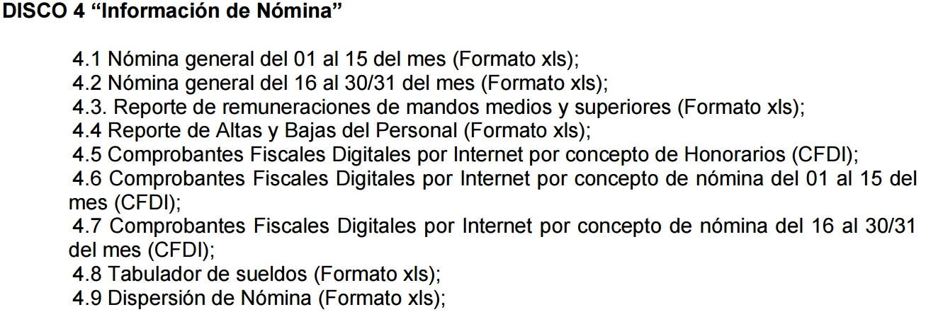


Los formatos de nómina, se integran con la información concerniente al pago de las remuneraciones de cada uno de los servidores públicos de la entidad fiscalizable de que se trate, correspondiente a un periodo determinado, siendo así, que tal formato constituye un soporte documental, tal como los Comprobantes Fiscales Digitales por Internet por concepto de nómina que comprende la información relativa al pago de las remuneraciones de los servidores públicos entre ellas la prima vacacional y el aguinaldo que recibieron durante el periodo del 1 de enero de 2016 al 31 de diciembre de 2018, tal como lo establece la Ley del Trabajo de los Servidores Públicos del Estado y Municipios, en su artículo 220-K, fracción IV insertó en líneas anteriores.
De lo anterior, debemos precisar que los documentos que de manera enunciativa mas no limitativa que pudieran colmar el derecho de acceso a la información pública del RECURRENTE serían los recibos de nómina o comprobantes fiscales digitales por internet de los cuales existe fuente obligacional que constriñe al SUJETO OBLIGADO para generarlos, poseerlos y administrarlos en el ejercicio de sus funciones y atribuciones de derecho público.
Asimismo, conviene recordar que los recibos de nómina no sólo se entregan a los servidores públicos por concepto de su sueldo de manera quincenal; sino que también, le son entregados por los conceptos de prima vacacional y aguinaldo; tal y como, lo establece el multicitado artículo 220-K, fracción IV de la Ley del Trabajo de los Servidores Públicos del Estado y Municipios, inserto en párrafos anteriores mismo que refiere que las dependencias públicas, deberán exhibir y conservar los recibos o constancias de pago o deposito que utilicen para devengar recursos públicos por los conceptos en estudio.
Resultando importante señalar que, el numeral 78 de la Ley en comento, establece que los servidores públicos tendrán derecho a un aguinaldo anual equivalente a 40 días de sueldo base y deberá pagarse en dos entregas, la primera de ellas de manera previa al primer periodo vacacional y la segunda más tardar el día 15 de diciembre del ejercicio fiscal que corresponda; otro derecho de los servidores públicos, es el pago de una prima vacacional, que no es más que el pago de 12 días de su sueldo base y en ese sentido igual que el pago de aguinaldo debe obrar constancia de ello en los archivos del SUEJTO OBLIGADO.
De ahí que lo procedente sea ordenar la entrega de dichos documentos; es decir, de los recibos de nómina o comprobantes fiscales digitales por internet generados por EL SUJETO OBLIGADO durante el periodo correspondiente del 1 de enero de 2016 al 31 de diciembre de 2018; en los que consten sus percepciones; así como, el pago realizado por concepto de prima vacacional y aguinaldo del mismo periodo de tiempo, del personal del que labora o laboraba para EL SUJETO OBLIGADO en dicho periodo de tiempo, en versión pública, mismos que en su momento debieron haber sido remitidos por EL SUJETO OBLIGADO al Órgano Superior de Fiscalización del Estado de México.
Ahora bien, en relación a la versión pública de la información de la que se ordena su entrega, en términos del artículo 143 de la Ley de Transparencia y Acceso a la Información Pública del Estado de México y Municipios, deberá omitirse, eliminarse o suprimirse la información confidencial.
En ese sentido, sólo podrán ser testados los datos que actualicen las hipótesis normativas previstas en dicho precepto legal, y deberá procederse a su clasificación mediante las formalidades de Ley, es decir, que el Comité de Transparencia del SUJETO OBLIGADO emita el Acuerdo de Clasificación correspondiente debidamente fundado y motivado, en el cual se sustente la versión pública, misma que deberá cumplir cabalmente con las formalidades previstas en el precepto antes referido, así como con los numerales aplicables de los LINEAMIENTOS GENERALES EN MATERIA DE CLASIFICACIÓN Y DESCLASIFICACIÓN DE LA INFORMACIÓN, ASÍ COMO PARA LA ELABORACIÓN DE VERSIONES PÚBLICAS, publicados en el Diario Oficial de la Federación en fecha 15 de abril de 2016, mediante Acuerdo del Consejo Nacional del Sistema Nacional de Transparencia, Acceso a la Información Pública y Protección de Datos Personales.
Así, respecto de los documentos que EL SUJETO OBLIGADO ha de entregar en versión pública, se deberá omitir, eliminar o suprimir la información personal de los servidores públicos, como Registro Federal de Contribuyentes (RFC), Clave Única de Registro de Población (CURP), Clave del Instituto de Seguridad Social del Estado de México y Municipios, los descuentos que se realicen por pensión alimenticia o deducciones estrictamente legales, personales o de cualquier índole siempre que, no se encuentren relacionados con los impuestos o las cuotas por seguridad social, número de cuenta o cualquier otro dato que ponga en riesgo la vida, seguridad y salud de dichas personas.
Por cuanto hace al RFC de las personas físicas, constituye un dato personal, ya que se genera con caracteres alfanuméricos obtenidos a partir del nombre en mayúsculas sin acentos ni diéresis y la fecha de nacimiento de cada persona; es decir la primera letra del apellido paterno; seguida de la primera letra Vocal del primer apellido; seguida de la primera letra del segundo apellido y por último la primera letra del nombre, posterior la fecha de nacimiento año/mes/día y finalmente la homoclave; la cual, para su obtención es necesario acreditar personalidad, fecha de nacimiento entre otros con documentos oficiales.
Al respecto, es aplicable el Criterio 19/17 de la Segunda Época, emitido por el Instituto Nacional de Transparencia, Acceso a la Información y Protección de Datos Personales, que dice:
“Registro Federal de Contribuyentes (RFC) de personas físicas. El RFC es una clave de carácter fiscal, única e irrepetible, que permite identificar al titular, su edad y fecha de nacimiento, por lo que es un dato personal de carácter confidencial.
Resoluciones:
• RRA 0189/17. Morena. 08 de febrero de 2017. Por unanimidad. Comisionado Ponente Joel Salas Suárez.
• RRA 0677/17. Universidad Nacional Autónoma de México. 08 de marzo de 2017. Por unanimidad. Comisionado Ponente Rosendoevgueni Monterrey Chepov.
• RRA 1564/17. Tribunal Electoral del Poder Judicial de la Federación. 26 de abril de 2017. Por unanimidad. Comisionado Ponente Oscar Mauricio Guerra Ford.” (Sic)
(Énfasis añadido)
De lo anterior, se desprende que el RFC se vincula al nombre de su titular, permitiendo identificar la edad de la persona y fecha de nacimiento, determinando la identificación de dicha persona para efectos fiscales, por lo que éste constituye un dato personal que concierne a una persona física identificada e identificable en términos de los artículos 2, fracción II de la Ley de Transparencia y Acceso a la Información Pública del Estado de México y Municipios y 4 fracción XI de la Ley de Protección de Datos Personales en Posesión de Sujetos Obligados del Estado de México y Municipios.
Por cuanto hace a la CURP, constituye un dato personal, ya que tiene como finalidad registrar a cada una de las personas que integran la población del país, con los datos que permitan certificar y acreditar fehacientemente su identidad, la cual servirá para identificarla de manera individual.
Lo anterior, tiene sustento en los artículos 86 y 91 de la Ley General de Población, la cual señala lo siguiente:
“Artículo 86. El Registro Nacional de Población tiene como finalidad registrar a cada una de las personas que integran la población del país, con los datos que permitan certificar y acreditar fehacientemente su identidad.
Artículo 91. Al incorporar a una persona en el Registro Nacional de Población, se le asignará una clave que se denominará Clave Única de Registro de Población. Esta servirá para registrarla e identificarla en forma individual.” (Énfasis añadido)
Ahora bien, la CURP, está integrada de 18 elementos representados por letras y números, que se generan a partir de los datos contenidos en un documento probatorio de identidad (acta de nacimiento, carta de naturalización o documento migratorio), la cual se integra de la primera letra del apellido paterno; seguida de la primera letra Vocal del primer apellido; seguida de la primera letra del segundo apellido y por último la primera letra del nombre; fecha de nacimiento año/mes/día; sexo; Entidad Federativa de nacimiento; consonantes internas del nombre y apellidos; un diferenciador de homonimia y siglo; y un digito verificador, que garantizan la correcta integración.
Al respecto, el Instituto Nacional de Transparencia, Acceso a la Información y Protección de Datos Personales (INAI), a través del Criterio 18/17 de la Segunda Época, señala literalmente lo siguiente:
“Clave Única de Registro de Población (CURP). La Clave Única de Registro de Población se integra por datos personales que sólo conciernen al particular titular de la misma, como lo son su nombre, apellidos, fecha de nacimiento, lugar de nacimiento y sexo. Dichos datos, constituyen información que distingue plenamente a una persona física del resto de los habitantes del país, por lo que la CURP está considerada como información confidencial.
Resoluciones:
• RRA 3995/16. Secretaría de la Defensa Nacional. 1 de febrero de 2017. Por unanimidad. Comisionado Ponente Rosendoevgueni Monterrey Chepov.
• RRA 0937/17. Senado de la República. 15 de marzo de 2017. Por unanimidad. Comisionada Ponente Ximena Puente de la Mora.
• RRA 0478/17. Secretaría de Relaciones Exteriores. 26 de abril de 2017. Por unanimidad. Comisionada Ponente Areli Cano Guadiana.” (Sic)
(Énfasis añadido)
De lo anterior, se desprende que la CURP, se encuentra vinculada al nombre y apellidos de la persona, permitiendo identificar fecha y lugar de nacimiento, así como el sexo; datos que únicamente le atañen a su titular, por lo que, ésta constituye un dato personal que concierne a una persona física identificada e identificable en términos de los artículos 2, fracción II de la Ley de Transparencia y Acceso a la Información Pública del Estado de México y Municipios y 4, fracción XI de la Ley de Protección de Datos Personales en Posesión de Sujetos Obligados del Estado de México y Municipios.
Por cuanto hace a la Clave de cualquier tipo de seguridad social (ISSEMYM, u otros), está integrado por una secuencia de números con los que se identifica a los trabajadores que cubren las cuotas respectivas, asimismo, lo identifica con la fuente de trabajo; por lo que al ser una clave de identificación de los trabajadores, constituye información confidencial, dato que únicamente le atañe al servidor público, por lo constituye un dato personal que concierne a una persona física identificada e identificable en términos de los artículos 2, fracción II de la Ley de Transparencia y Acceso a la Información Pública del Estado de México y Municipios y 4, fracción XI de la Ley de Protección de Datos Personales en Posesión de Sujetos Obligados del Estado de México y Municipios.
Respecto de los préstamos o descuentos de carácter personal, éstos no deben tener relación con la prestación del servicio; es decir, son confidenciales los préstamos o descuentos que se le hagan a la persona en los que no se involucren instituciones públicas, en virtud de no favorecer en la transparencia y rendición de cuentas, sino, por el contrario con ello se violentaría la protección de información confidencial, porque incide en la intimidad de un individuo identificado.
Por su parte, el artículo 84 de la Ley del Trabajo de los Servidores Públicos del Estado y Municipios, señala:
“ARTICULO 84. Sólo podrán hacerse retenciones, descuentos o deducciones al sueldo de los servidores públicos por concepto de:
I. Gravámenes fiscales relacionados con el sueldo;
II. Deudas contraídas con las instituciones públicas o dependencias por concepto de anticipos de sueldo, pagos hechos con exceso, errores o pérdidas debidamente comprobados;
III. Cuotas sindicales;
IV. Cuotas de aportación a fondos para la constitución de cooperativas y de cajas de ahorro, siempre que el servidor público hubiese manifestado previamente, de manera expresa, su conformidad;
V. Descuentos ordenados por el Instituto de Seguridad Social del Estado de México y Municipios, con motivo de cuotas y obligaciones contraídas con éste por los servidores públicos;
VI. Obligaciones a cargo del servidor público con las que haya consentido, derivadas de la adquisición o del uso de habitaciones consideradas como de interés social;
VII. Faltas de puntualidad o de asistencia injustificadas;
VIII. Pensiones alimenticias ordenadas por la autoridad judicial; o
IX. Cualquier otro convenido con instituciones de servicios y aceptado por el servidor público.
El monto total de las retenciones, descuentos o deducciones no podrá exceder del 30% de la remuneración total, excepto en los casos a que se refieren las fracciones IV, V y VI de este artículo, en que podrán ser de hasta el 50%, salvo en los casos en que se demuestre que el crédito se concedió con base en los ingresos familiares para hacer posible el derecho constitucional a una vivienda digna, o se refieran a lo establecido en la fracción VIII de este artículo, en que se ajustará a lo determinado por la autoridad judicial.”
(Énfasis añadido)
Derivado de lo anterior, la ley establece claramente cuáles son esos descuentos o gravámenes que directamente se relacionan con las obligaciones adquiridas como servidores públicos y aquéllos que únicamente inciden en su vida privada. De este modo, descuentos por pensiones alimenticias o créditos adquiridos con instituciones privadas o públicas pero que fueron contraídas en forma individual, son información que debe clasificarse como confidencial.
Por ende, EL SUJETO OBLIGADO debe testar los datos confidenciales, sin pasar por alto que la clasificación respectiva tiene que cumplirse a través de la forma y formalidades que la Ley impone; es decir, mediante Acuerdo debidamente fundado y motivado, en términos de los numerales 49, fracción VIII y 132, fracciones II y III de la Ley de Transparencia y Acceso a la Información Pública del Estado de México y Municipios, así como los numerales Segundo, fracción XVIII, y del Cuarto al Décimo Primero de los Lineamientos Generales en materia de Clasificación y Desclasificación de la Información, así como para la elaboración de Versiones Públicas, que literalmente expresan:
Ley de Transparencia y Acceso a la Información Pública del Estado de México y Municipios
“Artículo 49. Los Comités de Transparencia tendrán las siguientes atribuciones:
VIII. Aprobar, modificar o revocar la clasificación de la información;
Artículo 132. La clasificación de la información se llevará a cabo en el momento en que:
…
II. Se determine mediante resolución de autoridad competente; o

III. Se generen versiones públicas para dar cumplimiento a las obligaciones de transparencia previstas en esta Ley.”

Lineamientos Generales en materia de Clasificación y Desclasificación de la Información
“Segundo.- Para efectos de los presentes Lineamientos Generales, se entenderá por:
XVIII. Versión pública: El documento a partir del que se otorga acceso a la información, en el que se testan partes o secciones clasificadas, indicando el contenido de éstas de manera genérica, fundando y motivando la reserva o confidencialidad, a través de la resolución que para tal efecto emita el Comité de Transparencia.
Cuarto. Para clasificar la información como reservada o confidencial, de manera total o parcial, el titular del área del sujeto obligado deberá atender lo dispuesto por el Título Sexto de la Ley General, en relación con las disposiciones contenidas en los presentes lineamientos, así como en aquellas disposiciones legales aplicables a la materia en el ámbito de sus respectivas competencias, en tanto estas últimas no contravengan lo dispuesto en la Ley General.
Los sujetos obligados deberán aplicar, de manera estricta, las excepciones al derecho de acceso a la información y sólo podrán invocarlas cuando acrediten su procedencia.
Quinto. La carga de la prueba para justificar toda negativa de acceso a la información, por actualizarse cualquiera de los supuestos de clasificación previstos en la Ley General, la Ley Federal y leyes estatales, corresponderá a los sujetos obligados, por lo que deberán fundar y motivar debidamente la clasificación de la información ante una solicitud de acceso o al momento en que generen versiones públicas para dar cumplimiento a las obligaciones de transparencia, observando lo dispuesto en la Ley General y las demás disposiciones aplicables en la materia.
Sexto. Los sujetos obligados no podrán emitir acuerdos de carácter general ni particular que clasifiquen documentos o expedientes como reservados, ni clasificar documentos antes de que se genere la información o cuando éstos no obren en sus archivos.
La clasificación de información se realizará conforme a un análisis caso por caso, mediante la aplicación de la prueba de daño y de interés público.
Séptimo. La clasificación de la información se llevará a cabo en el momento en que:
I. Se reciba una solicitud de acceso a la información;
II. Se determine mediante resolución de autoridad competente, o
III. Se generen versiones públicas para dar cumplimiento a las obligaciones de transparencia previstas en la Ley General, la Ley Federal y las correspondientes de las entidades federativas.
Los titulares de las áreas deberán revisar la clasificación al momento de la recepción de una solicitud de acceso a la información, para verificar si encuadra en una causal de reserva o de confidencialidad.
Octavo. Para fundar la clasificación de la información se debe señalar el artículo, fracción, inciso, párrafo o numeral de la ley o tratado internacional suscrito por el Estado mexicano que expresamente le otorga el carácter de reservada o confidencial.
Para motivar la clasificación se deberán señalar las razones o circunstancias especiales que lo llevaron a concluir que el caso particular se ajusta al supuesto previsto por la norma legal invocada como fundamento.
En caso de referirse a información reservada, la motivación de la clasificación también deberá comprender las circunstancias que justifican el establecimiento de determinado plazo de reserva.
Tratándose de información clasificada como confidencial respecto de la cual se haya determinado su conservación permanente por tener valor histórico, ésta conservará tal carácter de conformidad con la normativa aplicable en materia de archivos.
Los documentos contenidos en los archivos históricos y los identificados como históricos confidenciales no serán susceptibles de clasificación como reservados.
Noveno. En los casos en que se solicite un documento o expediente que contenga partes o secciones clasificadas, los titulares de las áreas deberán elaborar una versión pública fundando y motivando la clasificación de las partes o secciones que se testen, siguiendo los procedimientos establecidos en el Capítulo IX de los presentes lineamientos.
Décimo. Los titulares de las áreas, deberán tener conocimiento y llevar un registro del personal que, por la naturaleza de sus atribuciones, tenga acceso a los documentos clasificados. Asimismo, deberán asegurarse de que dicho personal cuente con los conocimientos técnicos y legales que le permitan manejar adecuadamente la información clasificada, en los términos de los Lineamientos para la Organización y Conservación de Archivos.
En ausencia de los titulares de las áreas, la información será clasificada o desclasificada por la persona que lo supla, en términos de la normativa que rija la actuación del sujeto obligado.
Décimo primero. En el intercambio de información entre sujetos obligados para el ejercicio de sus atribuciones, los documentos que se encuentren clasificados deberán llevar la leyenda correspondiente de conformidad con lo dispuesto en el Capítulo VIII de los presentes lineamientos.” (Sic)
(Énfasis Añadido)
Por lo tanto, es importante referir que EL SUJETO OBLIGADO deberá seguir el procedimiento legal establecido para su clasificación, esto es, que su Comité de Transparencia emita un Acuerdo de Clasificación que cumpla con las formalidades previstas, antes citadas que lo sustente, en el que se expongan los fundamentos y razones que llevaron a la autoridad a testar, suprimir o eliminar datos de dicho soporte documental, ya que el no hacerlo, implica que lo entregado no es legal ni formalmente una versión pública, sino más bien una documentación ilegible, incompleta o tachada; pues no señalar las razones por las que no se aprecian determinados datos, ya sea porque se testan o suprimen, deja al solicitante en estado de incertidumbre, al no conocer o comprender porque no aparecen en la documentación respectiva, es decir, si no se exponen de manera puntual las razones de ello se estaría violentando desde un inicio el derecho de acceso a la información del solicitante.
Ahora bien, no pasa desapercibido para esta Ponencia Resolutora que, el particular requirió la información en formato PDF, es decir, en Formato de Documento Portable (Portable Document Format-por sus siglas en ingles), mismo que consiste en un estándar abierto y oficial reconocido por la Organización Internacional para la Estandarización (ISO), los archivos PDF pueden contener vínculos y botones, campos de formulario, audio, vídeo y lógica empresarial, también se pueden firmar de manera electrónica; es decir, es un formato de almacenamiento para documentos digitales independiente de plataformas de software o hardware. Este formato es de tipo compuesto (imagen vectorial, mapa de bits y texto).
No obstante, aun cuando EL SUJETO OBLIGADO pudiera hacer entrega de la información solicitada en dicho formato, lo cierto es que, de la normatividad que lo constriñe a generarla, poseerla y administrarla, no se advierte dato alguno que dé certeza jurídica acerca de que dicho formato es de uso obligatorio; por ello, se determina ordenar la entrega de la información en el formato en que éste la genere.
Finalmente, se califican como parcialmente fundadas las razones o motivos de inconformidad expuestas por el hoy RECURRENTE en consideración a que señaló que; “… SE INTENTA BURLAR LA TITULAR DE LA UNIDAD DE TRANSPARENCIA DEL ODAPAS TECAMAC DE MI INTELIGENCIA NO SABIENDO QUE QUEDA AL DESCUBIERTO SU INEPTITUD PARA REALIZAR SU TRABAJO MOTIVO POR EL CUAL INTERPONGO EL PRESENTE RECURSO DE REVISIÓN Y SE ME ENTRGUE LA INFORMACIÓN SOLICITADA. COMO OPIPNION PARTICULAR AL TITULAR DEL SUJETO OBLIGADO DEL ODAPAS TECAMAC DEBERIAN CONTRATAR PERSONAL CALIFICADO PARA OCUPAR PUESTOS PÚBLICOS…” (Sic); y que; “…SE ME HARA ENTRGA DE LA INFORMACIÓN OPINION PARTICULAR YA QUE MAS LES DIGO SI LA INEPTITUD DE LA TITULAR SE DEMUESTRA SOLO QUIERO MI INFORMACIÓN Y QUE SE HAGA VALER MI DERECHO A LA INFORMACIÓN.” (Sic), manifestaciones subjetivas de las cuales este Órgano Garante no puede pronunciarse al respecto por no encontrarse facultado para ello en términos del artículo 36 de la Ley de la materia; consecuentemente, se determina REVOCAR la respuesta del SUJETO OBLIGADO a efecto de ordenarle que haga entrega de la información solicitada por EL RECURRENTE a través del SAIMEX, en los términos precisado en el presente Considerando; en virtud de que se actualizó la hipótesis prevista en el artículo 179, fracción I de la Ley de Transparencia y Acceso a la Información Pública del Estado de México y Municipios.
Así, con fundamento en lo prescrito en los artículos 5, párrafos vigésimo, vigésimo primero y vigésimo segundo, fracciones IV y V de la Constitución Política del Estado Libre y Soberano de México; 2, fracción II, 29, 36, fracciones I y II, 176, 178, 179, 181, 185, fracción I, 186 y 188 de la Ley de Transparencia y Acceso a la Información Pública del Estado de México y Municipios, este Pleno:
RESUELVE

PRIMERO. Resultan parcialmente fundadas las razones o motivos de inconformidad planteadas por EL RECURRENTE, en términos del Considerando SEXTO de la presente resolución.
SEGUNDO. Se REVOCAN las respuestas proporcionadas por EL SUJETO OBLIGADO y se ordena atienda las solicitudes de información 00023/OASTECAMAC/IP/2019, 00022/OASTECAMAC/IP/2019, 00021/OASTECAMAC/IP/2019, 00020/OASTECAMAC/IP/2019 y 00019/OASTECAMAC/IP/2019, en términos del Considerando SEXTO de la presente resolución, y haga entrega al RECURRENTE, en el formato en que se encuentre, en versión pública y mediante el SAIMEX, de lo siguiente:
“Los recibos de nómina del personal del Organismo Descentralizado para la Prestación de Los Servicios del Agua Potable Alcantarillado y Saneamiento de Tecámac, del periodo del 1 de enero de 2016 al 31 de diciembre de 2018.

b) Los recibos de nómina del personal referido en el inciso a), en los que conste el pago por concepto de prima vacacional y aguinaldo del periodo del 1 de enero de 2016 al 31 de diciembre de 2018.

Debiendo notificar al RECURRENTE el Acuerdo de Clasificación de la información que emita el Comité de Transparencia con motivo de la versión pública.”

TERCERO. Notifíquese al Titular de la Unidad de Transparencia del SUJETO OBLIGADO, para que conforme a los artículos 186, último párrafo y 189, párrafo segundo de la Ley de Transparencia y Acceso a la Información Pública del Estado de México y Municipios, dé cumplimiento a lo ordenado dentro del plazo de diez días hábiles, debiendo informar a este Instituto en un plazo de tres días hábiles siguientes sobre el cumplimiento dado a la presente resolución.
CUARTO. Notifíquese al RECURRENTE la presente resolución.
QUINTO. Hágase del conocimiento al RECURRENTE que de conformidad con lo establecido en el artículo 196 de la Ley de Transparencia y Acceso a la Información Pública del Estado de México y Municipios, podrá impugnarla vía Juicio de Amparo en los términos de las leyes aplicables.
ASÍ LO RESUELVE, POR UNANIMIDAD DE VOTOS EL PLENO DEL INSTITUTO DE TRANSPARENCIA, ACCESO A LA INFORMACIÓN PÚBLICA Y PROTECCIÓN DE DATOS PERSONALES DEL ESTADO DE MÉXICO Y MUNICIPIOS, CONFORMADO POR LOS COMISIONADOS ZULEMA MARTÍNEZ SÁNCHEZ; EVA ABAID YAPUR; JOSÉ GUADALUPE LUNA HERNÁNDEZ, JAVIER MARTÍNEZ CRUZ Y LUIS GUSTAVO PARRA NORIEGA; EN LA VIGÉSIMA PRIMERA SESIÓN ORDINARIA CELEBRADA EL CINCO DE JUNIO DE DOS MIL DIECINUEVE, ANTE EL SECRETARIO TÉCNICO DEL PLENO, ALEXIS TAPIA RAMÍREZ.
Zulema Martínez Sánchez
Comisionada Presidenta
(RÚBRICA)
Eva Abaid Yapur  Comisionada  (RÚBRICA) | José Guadalupe Luna Hernández  Comisionado  (RÚBRICA)
Javier Martínez Cruz  Comisionado  (RÚBRICA) | Luis Gustavo Parra Noriega  Comisionado  (RÚBRICA)
Alexis Tapia Ramírez
Secretario Técnico del Pleno
(RÚBRICA)
Esta hoja corresponde a la resolución de fecha cinco de junio de dos mil diecinueve, emitida en los recursos de revisión 01872/INFOEM/IP/RR/2019 y acumulados.
ATU/AMV

“Artículo 9. El Instituto deberá regir su funcionamiento de acuerdo a los siguientes principios: … III.- Gratuidad: Consistente en que el acceso a la información pública no genera costo alguno para los solicitantes, sólo podrá requerirse el cobro correspondiente a la modalidad de reproducción y entrega solicitada conforme a lo establecido en la presente Ley y demás disposiciones jurídicas aplicables; …”
Ley del Trabajo de los Servidores Públicos del Estado y Municipios ARTÍCULO 78. Los servidores públicos tendrán derecho a un aguinaldo anual, equivalente a 40 días de sueldo base, cuando menos, sin deducción alguna, y estará comprendido en el presupuesto de egresos correspondiente. Dicho aguinaldo deberá pagarse en dos entregas, la primera de ellas previo al primer período vacacional y la segunda a más tardar el día 15 de diciembre. Los servidores públicos que hayan prestado sus servicios por un lapso menor a un año, tendrán derecho a que se les pague la parte proporcional del aguinaldo de acuerdo a los días efectivamente trabajados.
Artículo 2.- Para los efectos de la presente Ley, se entenderá por: … XI. Informe Mensual: Al documento que mensualmente envían para su análisis al Órgano Superior de Fiscalización de la Legislatura, las Tesorerías Municipales y la Secretaría de Finanzas;
ARTÍCULO 78. Los servidores públicos tendrán derecho a un aguinaldo anual, equivalente a 40 días de sueldo base, cuando menos, sin deducción alguna, y estará comprendido en el presupuesto de egresos correspondiente. Dicho aguinaldo deberá pagarse en dos entregas, la primera de ellas previo al primer período vacacional y la segunda a más tardar el día 15 de diciembre. Los servidores públicos que hayan prestado sus servicios por un lapso menor a un año, tendrán derecho a que se les pague la parte proporcional del aguinaldo de acuerdo a los días efectivamente trabajados.

